Cahier des charges 2021

# Introduction

La société **ALCIS** (www.alcis-groupe.fr) dans le cadre de ses services (TAD, transports réguliers, etc.) est à la recherche d’une solution économique de traçage GPS de ses véhicules (100 véhicules pour l’instant).

Nous nous proposons de poursuivre le développement pour cette société d’une solution originale basée sur les IoT (Internet des Objets) et la solution **Sigfox** (Sigfox est un opérateur télécom français créé en 2009 et implanté à Labège, commune de la banlieue toulousaine. C'est un opérateur télécom de l'[Internet des objets](https://fr.wikipedia.org/wiki/Internet_des_objets)). Sigfox est spécialisé dans le M2M (connexion Machine à Machine) via des réseaux bas débit. Il contribue à l'Internet des objets en permettant l'interconnexion via une passerelle. Sa technologie radio UNB (« *Ultra Narrow Band* ») lui permet de bâtir un réseau cellulaire bas-débit, très économe en énergie. Ce type de réseau est déployé dans les bandes de fréquences ISM, disponibles mondialement sans licence. En Europe, la bande de fréquence ISM utilisée est celle de 868 MHz.

La solution Sigfox permet de transmettre les positions GPS à raison de 140 messages/jour. En analysant de manière approfondies le protocole de la trame, nous allons essayer d'envoyer plusieurs positions GPS dans la même trame. En cas de sortie de zone, le responsable ALCIS par mail de la situation. Les véhicules appartenant à ALCIS et les conducteurs étant des employés d'ALCIS, leur traçage est autorisé par la CNIL.

# Surveillance

Le premier objectif de cette application est de contrôler l'utilisation raisonnable des véhicules de l'entreprise : kilométrage, parcours réalisés, vitesse maxi, taux d'utilisation, etc. Pour limiter l'utilisation de ces véhicules à des fins personnelles.

Ce logiciel permet aussi au travers d'un tableau de bord d'avoir une idée instantanée de l'état du parc et de son utilisation.

Ce logiciel gère des véhicules, pas des chauffeurs. Les chauffeurs peuvent changer de véhicules sans que le logiciel le sache donc.

Le responsable peut en sélectionnant un véhicule visualiser ses déplacements sur une carte pour des intervalles de temps correspondant à une journée. Le responsable peut aussi observer des graphiques de sa flotte (vitesse max, vitesse moyenne par véhicule, kilométrage, etc).

Les véhicules doivent appartenir à un groupe afin d'en définir la zone limite à ne pas dépasser.

En cas de sortie de zone prédéfinie le responsable recevra une alerte par mail.

On conserve l'historique de données par véhicule (kilométrage, vitesse moyenne et maxi, taux d’utilisation, etc.).

Un boitier sera disposé dans chaque véhicule et alimenté par la batterie de celui-ci par l'intermédiaire de sa prise USB. Donc le boitier n'est pas alimenté quand le contact est coupé. Ce boitier disposera d’une interface Sigfox pour l'envoi des messages.

Un serveur ALCIS identifié sur le réseau internet et enregistré auprès de SIGFOX permettra la réception et le stockage des messages en provenance des boitiers. Ces données stockées sur ce serveur serviront pour l’application à réaliser la localisation. Ce serveur sera installé à terme sur le cloud (nous allons tester le cloud AWS). Étudier les coûts de possession.

Lorsque le véhicule rentrera au garage, le kilométrage approximatif envoyé par le boitier sera remplacé par le kilométrage réel du véhicule. La date du dernier contrôle et celle de la vidange seront conservées.

# Architecture générale

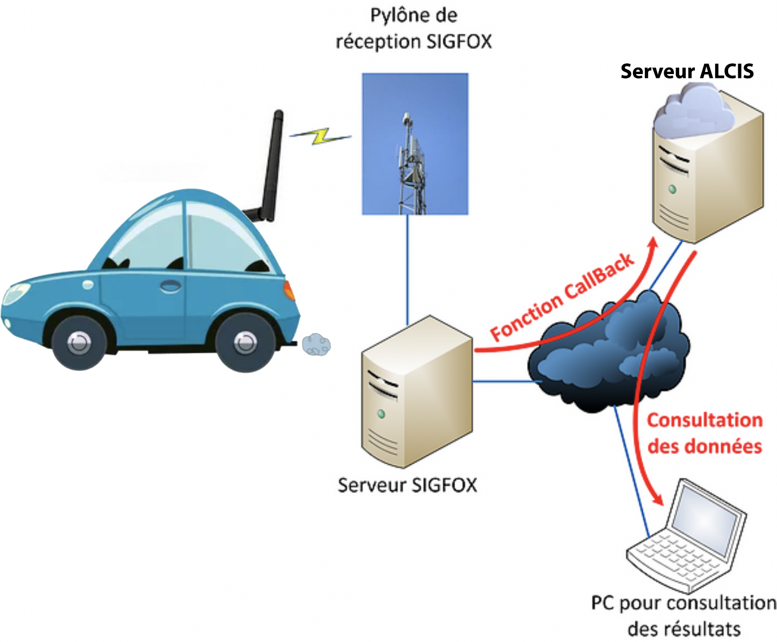

## Consultation cartographique (Web application)



## Les contraintes

* Les messages montants (boitier > ALCIS) sont limités à 8/heure glissante et 12 octets.
* Les messages descendants (ALCIS > boitier) sont limités à 4/24h glissantes et 8 octets.
* Nécessite un abonnement annuel avec la société Sigfox (12€/an par émetteur)
* La position approximative du véhicule et la datation des messages ne consomment aucun octet et sont disponibles sur le serveur SIGFOX.

Remarque : le boitier embarqué doit faire un calcul de distance parcourue à partir des données GPS (position, vitesse).

# Maintenance préventive des véhicules

Voir avec un spécialiste automobile et la maintenance de chez ALCIS.

Données à récupérer, par exemple :

* Données TR :
  + Kilométrage
  + VitesseMoyenne
  + VitesseMax
  + Parking (véhicule arrêté pendant au moins 12mn ou non).

Les données TR seront envoyés par message toutes les 12mn.

# Infos boitier

Le boitier actuel tourne sur Arduino pour des raisons de coût et de consommation.

Le véhicule doit revenir régulièrement au garage pour maintenance. A cette occasion, le mécanicien remet à jour dans le logiciel le compteur kilométrique du véhicule.

# Questions par téléphone à [louis-marie.gimbert@sigfox.com](mailto:louis-marie.gimbert@sigfox.com)

## Prix de l’abonnement

4 niveaux + 15% Atlas (Platinium + Atlas = 10€/an ou 0,84€/mois) (TTC ou HT ?)

|  |  |  |
| --- | --- | --- |
| **PAYG**  **Prix Unitaire pour la France par objet et par an** | **Volume d’Objets** | |
| **< 1000** | **≥ 1000 et < 10 000** |
| **Niveau de souscription « Platinium »** | 8,75 € | 8,66 € |
| **Niveau de souscription « Gold »** | 6, 88 € | 6,65 € |
| **Niveau de souscription « Silver »** | 5,63 € | 5,31 € |
| **Niveau de souscription « One »** | 3,75 € | 3,56 € |

Utilisation de l’API ? ask.sigfox.com, buy.sigfox.com

85% couverture France

17 pays sont couverts : Espagne, Allemagne, …